Тема «майстер-класу». Повітряна перспектива. «Чудові краєвиди Карпатських гір».
(5 клас)
Мета: учити передавати в малюнку простір зважаючи на перспективні зміни
повітряного середовища; удосконалювати прийоми роботи фарбами;
розвивати відчуття композиційної цілісності художнього твору, зорову
пам'ять та уяву; виховувати любов до рідної землі.
Тип уроку: комбінований.(пояснення матеріалу з практичним закріпленням
знань)
Форма проведення: майстер-клас.
Обладнання: для вчителя — (додаток№11дидактичні матеріали, схема №2,№3),мультимедійний проектор ( зображенням гірських краєвидів),
для учнів — альбом, гуашеві фарби, пензлі, губка, простий олівець, гумка, склянка з водою, словник для запису термінів з образотворчого мистецтва.
- Організаційний момент (1 хв).
- Повідомлення теми уроку (1 хв).
ІІІ. Мотивація навчальної діяльності (2 хв).
Слово вчителя.
Художників здавна приваблювала магічна велич гір.
Досить людині лише один раз, одну мить подивитися на гірську красу, і вона
закохає в себе всю її душу та навіки залишиться в серці.
Сьогодні ми спробуємо створити образ Карпатських гір у своїх малюнках.
IV. Пояснення нового матеріалу (10 хв) .
Бесіда.
Повітряна перспектива – це спосіб зображення простору, з урахуванням впливу повітря, яке розділяє глядача з натурою. Шар повітря, який відділяє перший план від того, що позаду, вносить свої особливості в те як ми бачимо навколишній світ. Використання законів повітряної перспективи допоможе вам передати глибину простору. Що далі від нас перебуває предмет, то більше холоднішає він у кольорі і менш чіткими стають його обриси. Відтінок, що міститься попереду, буде теплішим, ніж той, що на задньому плані. Шар повітря ніби пом‘якшує і кольори , і контури заднього плану(додаток№11, схема№3).
Уявіть собі, що ми піднялися на середину високої гори, щоб роздивитися найвищу гору, яка розташована вдалині. Опишіть словами свої спостереження.
- Де розташована лінія горизонту?
- Як розташовані гори відносно лінії горизонту?
- Як відрізняються гори одна від одної за формою, розміром і кольором?
Зробіть узагальнення, чим відрізняється зображення ближніх предметів від дальніх. Слово вчителя.
Ці відмінності вивчаються цілою наукою, яку називають
повітряною перспективою. Повітря надає віддаленим предметам холодного, блакитного відтінку. Чим далі предмети,тим більше стає цих відтінків (див. додаток №11схема№2). Усі ближні предмети сприймаються чітко, з подробицями, а віддалені — розпливчасто. Абриси ближніх предметів — різкі, а віддалених — м'які. Усі ближні предмети здаються об'ємними, а всі віддалені — плоскими. (Учні записують у словники з образотворчого мистецтва правила повітряної перспективи.)
V. Практична робота вчителя і учнів (27 хв).
Запитання до класу.
Тож починаємо наш майстер – клас! Із чого почнемо роботу над пейзажем? (Із композиційної побудови.)
Слово вчителя.
Проводимо лінію горизонту. Намічаємо ескіз зображення: абриси дерев, гірських долин та річок, маленьких хатинок далеко на полонині тощо.
Оберіть час доби, в який ви хочете зобразити гори: ранок, день, вечір. Залежно від цього створіть образ неба та виразіть настрій у картині.
Малюнок виконуємо гуашшю. Сміливо починаємо з небосхилу, небо може бути ледь похмуре, або навпаки прозоре, тож покриваємо фарбою (синьою, блакитною). Зверніть увагу на повітряну перспективу, назміну кольорів вдалечині. Коли фон трохи підсохне, по вологому паперу іншою фарбою промальовуємо предмети заднього плану, адже вони мають нечіткі абриси. На першому плані абриси будуть чіткіші, виразніші.
(Учні працюють в альбомах, а вчитель — на аркуші паперу, закріпленому на мольберті)
VI. Закріплення нових знань і вмінь. (3 хв)Опитування.
- Що таке перспектива?
- Що досліджує повітряна перспектива?
- Як відрізняються предмети в просторі за кольором?
VII. Підсумок уроку. Презентація виконаних робіт. (1 хв)
Учитель аналізує й оцінює роботи учнів.
VIII. Домашнє завдання (1 хв) : ВИКОНАТИ ВПРАВУ ( Роздивіться куточок природи через оранжеве чи синьо – зелене скельце. Чи зміниться колорит пейзажу? Виконайте розтяжку від теплого (жовтого)
до холодного (синього) кольору.

Розробка уроку
вчителя
образотворчого мистецтва
Свеської спеціалізованої школи І-ІІІ ст. №2 «ліцей»

Прокопенко Надії Миколаївни

натюрморт У РІЗНИХ ВИДАХ МИСТЕЦТВА. ЖИВОПИСНИЙ НАТЮРМОРТ.

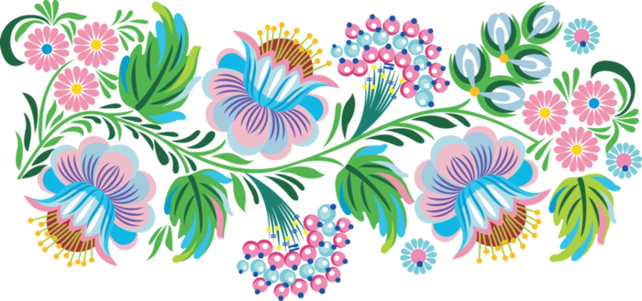

Тема: НАТЮРМОРТ У РІЗНИХ ВИДАХ МИСТЕЦТВА. ЖИВОПИСНИЙ НАТЮРМОРТ. (6 клас)
Мета: Ознайомити учнів із історією виникнення натюрморту; вчити дітей малювати натюрморт, передаючи правильне розміщення, розмір, форму, пропорції та колір предметів;
сприяти розвитку образного просторового мислення, творчих здібностей та фантазії учнів; сприяти формуванню уявлень про композиційні закони побудови натюрмортів;
виховувати естетичне сприйняття учнями навколишнього світу; стимулювати зацікавленість творами світового мистецтва.
Обладнання: мультимедійна презентація «натюрморт»(додаток№1) та дитячі малюнки, (дидактичні матеріали№11, схема№4)
репродукції творів художників С. Железняка «Кавун і айстри»,І. Машко
«Кавун і айстри», Фернондо Ботеро « Натюрморт з кавуном», І. Кир «Натюрморт зі скляним посудом».
Матеріали та інструменти: Папір, фарби, пензлі, матеріали для
складання натюрморту.
Тип уроку: Комбінований (пояснення матеріалу з практичним
закріпленням знань)
Форма проведення: майстер - клас
Хід уроку
І.Організаційна частина.(1хв.)
1. Привітання учнів.

Продзвенів і стих дзвінок,
Починається урок.
Всі за парти тихо всілись
І на мене подивились.
В класі стало так тихенько,
Діти всі сидять рівненько.
Вчителька до вас всміхається,
Наш урок розпочинається.
2. Перевірка готовності учнів до уроку.
ІІ. Актуалізація опорних знань учнів.(2хв.)
- Які види образотворчого мистецтва ви знаєте?
(Живопис, скульптура, графіка, декоративно-прикладне мистецтво, архітектура).
- До жанрів образотворчого мистецтва належать: портрет, пейзаж, натюрморт, побутовий, історичний, батальний, анімалістичний тощо.
1. Вступна бесіда.
- Подивіться на репродукцію картини С. Железняк «Кавун і айстри». Назвіть предмети, зображені на ній.
- Назвіть предмети, які намалював художник І. Машков на картині «Виноград, лимон і рак».
- Що об’єднує ці дві картини?(Зображені овочі і фрукти, предмети побуту).
Загадка.
Якщо бачиш на картині чашку кави на столі,
Чи калач на скатертині, чи троянду в кришталі,
Чи якусь красиву вазу, чи смачний великий торт,
А хоч всі предмети зразу, знай, це буде … (натюрморт).
2. Розповідь.
Натюрморт – жанр образотворчого мистецтва, що зображує навколишні речі й предмети в реальному середовищі, організовані композиційно в єдину групу. Перший натюрморт з'явився в Голландії на початку 17 століття. Голландці були в цей час одними із найбагатших у світі. Люди гостріше і тонше відчували навколишній світ, красу природи. Вони милувалися предметами, серед яких проходило їхнє життя. Це був період розвитку голландського мистецтва – особливого мистецтва натюрморту. Вміти бачити красу у звичайному – важлива риса голландських художників. Натюрморти, написані художниками, розповідають також про життя і побут їхніх володарів. Дивишся на таке зображення і думаєш, що господар цих речей відійшов на хвилинку і незабаром повернеться.
3. Мультимедійна презентація.(2хв.)
(Див. додаток 1).
4. Продовження бесіди.(2хв.)
Живописний натюрморт є, звичайно, найпопулярнішим. Адже саме він дає змогу не лише передати форму предметів та особливості їхнього освітлення, а й відтворити їх майже такими, якими вони є найсправді.Графічні натюрморти можуть бути не менш яскравими. Проте такі графічні техніки, як лінорит чи офорт вимогають особливої майстерності – адже в його творі не буде кольору або колір цей буде досить умовним. Скульптурні натюрморти створюють дуже рідко, зазвичай , як експеримент, цей жанр є досить популярним у декоративній скульптурі. Жанр натюрморту існує в художній фотографії.
Сьогодні ми теж малюватимемо натюрморт. (схема№4)Законів для складання натюрмортів не існує. Є певні правила, що можуть вам у цьому допомогти. Усі предмети повинні бути тематично об’єднані за своїм призначенням. Композиція натюрморту буде виразною лише тоді, коли вона створюватиме враження природності. Усі предмети мають бути пов’язані між собою темою, розташуванням, колоритом. Предмети мають ясно читатися, не «розпадатися» на окремі групи.
5. Послідовність виконання роботи.(2хв.)
а) Визначення теми натюрморту.
Відбираємо предмети, які доцільно використати та найцікавішу точку зору.
б) Композиційне розміщення.
Обираємо формат відповідно до сюжетного задуму. Розміщуємо предмети за розміром та пропорцією.
в) Перегляд таблиці з методичними розробками малювання натюрморту.
6. Осмислення виконання завдання (1 хв).
Учитель пропонує учням створити із предметів натюрморт. Спочатку учні виконують ескізи натюрмортів. Потім обирають найкращий натюрморт.
ІІІ. Практична діяльність учнів і вчителя(35хв)
Тож, починаємо наш майстер клас! Спочатку намічаємо загальну форму предметів. Порівняємо малюнок з натурою і переходимо до деталізації.(вчитель показує поетапно лінійну побудову, учні повторюють)
А зараз починаємо малювати фарбами. Спочатку на палітрі підберіть найсвітліший колір натури, а потім вкрийте ним усю поверхню малюнка, крім відблиску. Коли малюнок висохне, потрібним кольором зафарбуйте овочі чи фрукти, залишаючи чистішими світліші місця та відблиск. Затінені частини натури перекрийте тими ж кольорами, але темнішого тону і з холодним відтінком. Коли потрібно підсилити той чи інший колір малюнка, вкрийте його ще раз тією ж фарбою. Але не зловживайте перекриванням, бо фарба втратить свіжість, яскравість, прозорість. Пишучи тіні,треба стежити, щоб вони не вийшли брудними, чорними. Кожна тінь має свій колір.Відпрацьовувати деталі фарбами буде набагато важче, ніж олівцем.Як і в рисунку, робота виконується від загального до конкретного, до дрібниць, а потім у зворотньому напрямку – до узагальнень. Наприкінціуважно порівняйте і визначте найсвітліші місця «пригасивши» те, що заважає, поглибте найтемніші плями, якщо вони недостатньо темні, порівняйте колірні співвідношення.
ІV.Підсумок уроку.(2хв.)
1) Обговорення учнівських робіт.
Учитель пропонує обмінятися роботами, розглянути роботи одне одного,визначити їх переваги й недоліки. Виправляючи помилку, учень пропонує свій варіант її виправлення.
2) Створення виставки малюнків.
3) Актуалізація набутих знань
Учитель аналізує й оцінює роботи учнів.
Сьогодні ви навчилися зображувати предмети та отримали оцінки за свою роботу.
(Учитель оцінює роботи учнів, коментує їх, визначає найоригінальніші роботи).
Сьогодні ви – молодці. Усі добре працювали. Сподіваюся, що ви пам’ятатимете про те, чого навчилися на уроці. А урок наш стане в пригоді вам у подальшому житті.
До побачення ! До наступного уроку.

Розробка уроку
вчителя
образотворчого мистецтва
Свеської спеціалізованої школи І-ІІІ ст. №2 «ліцей»

Прокопенко Надії Миколаївни

настрій у пейзажі.

Тема: Настрій у пейзажі. “Хата, моя біла хата, рідна моя
сторона”(5 клас).
Мета: ознайомити учнів із засобами художньої виразності живопису; вчити
працювати над тематичною композицією (створювати сюжет, компонувати
зображення на площині), досягати художньої виразності форми, працювати
з фарбами; розвивати асоціативно-образне мислення, відчуття форми,
художнього матеріалу; виховувати любов до рідного краю та образотворчої
діяльності.
Обладнання: дидактичні матеріали№11 (схема№3, №5), презентація «Лінійна перспектива» (додаток№4)
Образний ряд: живописний твір В. Орловського “Українська хата”, вірш
Л. Костенко “Українське альфреско”, Є.Вжеща “Біля хати”, робота-зразок
до теми уроку.
Тип уроку: комбінований (пояснення матеріалу з практичним
закріпленням знань) за Г.М.Падалкою

Хід уроку
1. Актуалізація опорних знань, умінь та навичок (2хв.)
На минулому уроці ми поглиблювали знання тону як ступеня світла будь-якого кольору, учились різними за світлотою тонами одного чи двох кольорів створювати художні образи. Завдання були дані на вибір: створити пейзажну композицію “Зима в горах”, “Село”, або «Морозний вечір» (продумати поєднання різних за світлотою тонів одного кольору.)
Даний урок розпочинається із вернісажу.
Перед учнями репродукції робіт, представлені для огляду. Класу пропонується роль мистецтвознавців, які повинні дати експертну оцінку роботі, від якої залежатиме її вартість.
- Що зображено в даній роботі? Яким є і як читається задум автора?
- Чи відповідають кольори обраній темі? Яка їх роль?
- Наскільки вірно підібрані і поєднані тони за відтінками?
- Як утворені плями працюють на образ? З чим вони асоціюються?
- Які місця в роботі виділяються найбільше? Завдяки чому?
- До якого виду мистецтва ви віднесете дані роботи?
Найбільш вдалі характеристики оцінюються, таким чином, учні мають можливість підвищити оцінку, отриману за практичну роботу.
Оскільки учні характеризують роботи як графічні та декоративні, доцільним буде запитання :
- Які засоби виразності графічного та живописного мистецтва?
- Оголошення теми і мети уроку (1хв.)
Серед робіт, що представлені на вернісажі, ми визначаємо (мультимедійна презентація) які види мистецтва представляють ці роботи?
Саме про живопис, його засоби виразності та відмінність від графіки ми будемо сьогодні вести розмову, а також виконаємо живописну композицію на тему “Хата, моя біла хата, рідна моя сторона...“ (Презентація «Лінійна перспектива»)
3. Практична робота вчителя і учнів.(35хв.)
Послідовність виконання роботи (схема№3, №5).
1.Лінійна побудова малюнка.
2.Робота над живописною композицією “Хата, моя біла хата, рідна моя сторона...”(звучить запис пісні “Хата моя, біла хата” на слова Д. Луценка, музика А. Пашкевича)
- Чим є для кожного з вас рідна домівка?
- Яка вона - традиційна українська хата?
Вчитель поснює і показує послідовність виконання роботи поетапно.
Слова О. Довженка про українську хату : ”...біла, з теплою солом’яною стріхою, порослою зеленим оксамитовим мохом, архітектурна праматір пристановища людського. Незамкнена, повсякчас відкрита для всіх, без стуку в двері, без “можна?” і без “увійдіть!”, житло просте, як добре слово й законне, немовби створили його не людські руки, а сама природа, немовби зросло воно, як плід, серед зелені і квітів.”
3.Демонстрація і аналіз роботи - зразка:
дітям пропонується прослухати вірш Л. Костенко “Українське альфреско” і сказати, що спільного між цими двома творами, потім - аналіз твору-зразка:
- Якою є дана композиція?
- З чого вона складається? Що є головним?
- Що в даній роботі характерне саме для нашого села?
- Як передано солому, стовбур і листя яблуні? Чи відчуваєте ви їх матеріальність?
(в практичній роботі спочатку організовується колективна форма роботи, в ході якої аналізується кожна образна форма).
- Як передати траву, тин? Як натякнути, що тин дерев’яний?
Живописна робота ведеться під керівництвом учителя, він дає поради щодо рішення, як краще виконати ту чи іншу частину композиції, як досягти її художньої виразності, діти теж пропонують своє бачення.
Деякі деталі діти компонують самостійно ( мальви, соняшники, яблуня з яблучками, лелеки і т. п.), працюють над їх художньою виразністю.
4.Закріплення вивченого(2хв..)
Бесіда за питаннями:
- До якого виду мистецтва належать сьогоднішні ваші роботи?
- Поясніть на прикладі вашої роботи, що означає працювати над художньою виразністю форми ?
5. Підсумок уроку. Оцінювання учнівських робіт.
6. Домашнє завдання. Обгрунтувати свою думку: чи можна визначити , який з предметів натюрморту є головним?( М. Врубель «Натюрморт зі свічкою»).

(6 клас)Розробка уроку
вчителя
образотворчого мистецтва
Свеської спеціалізованої школи І-ІІІ ст. №2 «ліцей»

Прокопенко Надії Миколаївни

Майстер-клас . Колорит у живопису. Тепла кольорова гама золотої осені.
(2 години)

Облітають квіти, обриває вітер
Пелюстки печальні в синій тишині.
По садах пустинних їде гордовито
Осінь жовтокоса на барскім коні.
Володимир Сосюра.

ТЕМА: Майстер-клас.Колорит у живопису. Тепла кольорова гама золотої
осені.(2 години)
МЕТА: навчити учнів працювати й знаходити нові кольори, відтінки; розвивати
просторову уяву школярів; виховувати естетичні смаки, бережливе
ставлення до природи рідного краю.
ТВОРИ МИСТЕЦТВА: репродукції картин - Б.Щербаков «Осінні тополі»,
М.Глущенко «Київська осінь», М.Нестеров «Осінній пейзаж», фотографії
осінніх краєвидів; твори музичного мистецтва – П.Чайковський «Пори
року», А.Вівальді «Пори року» ,(дидактичні матеріали№11, схема№3).
МАТЕРІАЛИ: папір, фарби, пензлі, ластик, губка, вода, палітра.
ТЕХНІКА ВИКОНАННЯ: живопис (гуаш).
ТИП УРОКУ: комбінований (пояснення матеріалу з практичним
закріпленням знань) за Г.М.Падалкою

ХІД УРОКУ:
І. Організаційний момент.(1хв.)
ІІ. Повідомлення теми і мети уроку.(1хв.)
ІІІ. Актуалізація опорних знань та вмінь учнів.(3хв.)
Давайте уважно розглянемо репродукції картин відомих художників, в яких вони зображували осінь. Наприклад, до вашої уваги картина М.Глущенка «Київська осінь»
1.Що таке краєвид? (Краєвид – це твір мистецтва, в яких зображують природу: морський, сільський, гірський та ін.)
2.Який стан природи передав художник у своєму творі?
3. Які кольори художник використав?
4. До якої гами кольорів належать жовтий, червоний, оранжевий?
Давайте розглянемо репродукції картин інших художників
Б.Щербаков «Осінні тополі» М.Нестеров «Осінній пейзаж»
1. Який настрій створюють у вас дані картини?
2. Який стан природи передали художники?
3. Які виражальні засоби вони для цього використали?
ІV. Вивчення нового матеріалу.(5хв.)
Ви переконалися в тому, що певне поєднання кольорів на картинах передає різні враження, настрій, викликає безліч почуттів.
Гармонійне поєднання кольорів у єдине ціле називають колоритом.
Про колорит інколи говорять, як про музику: звичний, урочистий, радісний, енергійний, мажорний або спокійний, сумний, мінорний.
- Який колорит використали художники в своїх картинах?
Визначення колористичної гами майбутнього твору – перша сходинка до побудови композиції. Яскрава, золота осінь дзвенить і переливається розмаїттям
золотаво-червоних, оранжевих, тепло-зелених і коричневих відтінків. Це тепла (гаряча) колористична гама.
Холодна гама створюється синіми, сірими, холодними зеленими, фіолетовими та бузковими кольорами; так виникає образ похмурої осені.
- Коли ми можемо говорити про осінь, що вона холодна, похмура?
Людина має пряме вертикальне положення відносно земної поверхні, наші очі знаходяться в горизонтальній площині. Внаслідок цього вертикальність і горизонтальність є основними напрямками у зображенні предметів. Відносно них оцінюються всі інші напрямки. Отже, все, що ми бачимо, можна визначити у вигляді простих геометричних фігур (трикутник, коло, квадрат тощо)
- Пригадайте, який напрямок мають дерево, поле, дахи будівель?
V. Закріплення вивченого матеріалу.(3хв.)
Учням пропонується розв’язати кросворд.
1.Як називається поєднання кольорів у єдине ціле? (колорит)
2.Який колір утворюється при поєднанні ахроматичних тонів? (сірий)
3.Як називається краєвид, де зображено село?(сільський).
4.Один з холодних кольорів? (синій).
5. Яке положення займає людина відносно земної поверхні? (вертикальне).
У виділених клітинках – пора року, про яку поетеса Ліна Костенко написала у своєму вірші:
Красива … вишиває клени
Червоним, жовтим, срібним, золотим,
А листя просить:- Виший нас зеленим!
Ми ще побудем, ще не облетим
1.
2.
3.
4.
5.

VІ. Постановка і виконання практичного завдання разом з вчителем.(30хв.)
Практичну роботу слід виконувати в такій послідовності(схема №3).
1.Виконати на папері олівцем начерк краєвиду – з пам’яті, без зайвої деталізації.
2. Підготувати папір (він має бути прикріплений до похилої поверхні стола.
3. Зафарбувати на рисунку небо.
4. Покрити фарбою зображення поверхні землі.
5. Нанести фарбу на об’єкти, зображені на передньому плані.
При виконанні практичного завдання учні слухають твори П.Чайковського та А.Вівальді «Пори року».
VII.Фізкультхвилинка ( або перерва).
VІІ.Продовження практичної роботи (35хв)
6.Зобразити падаюче листя на передньому плані.
7. Деталізувати роботу.
VІІ. Презентація та оцінювання виконаних робіт. Завершення уроку (10 хв)

Розробка уроку
вчителя
образотворчого мистецтва
Свеської спеціалізованої школи І-ІІІ ст. №2 «ліцей»
Прокопенко Надії Миколаївни

подарунки святому миколаю.

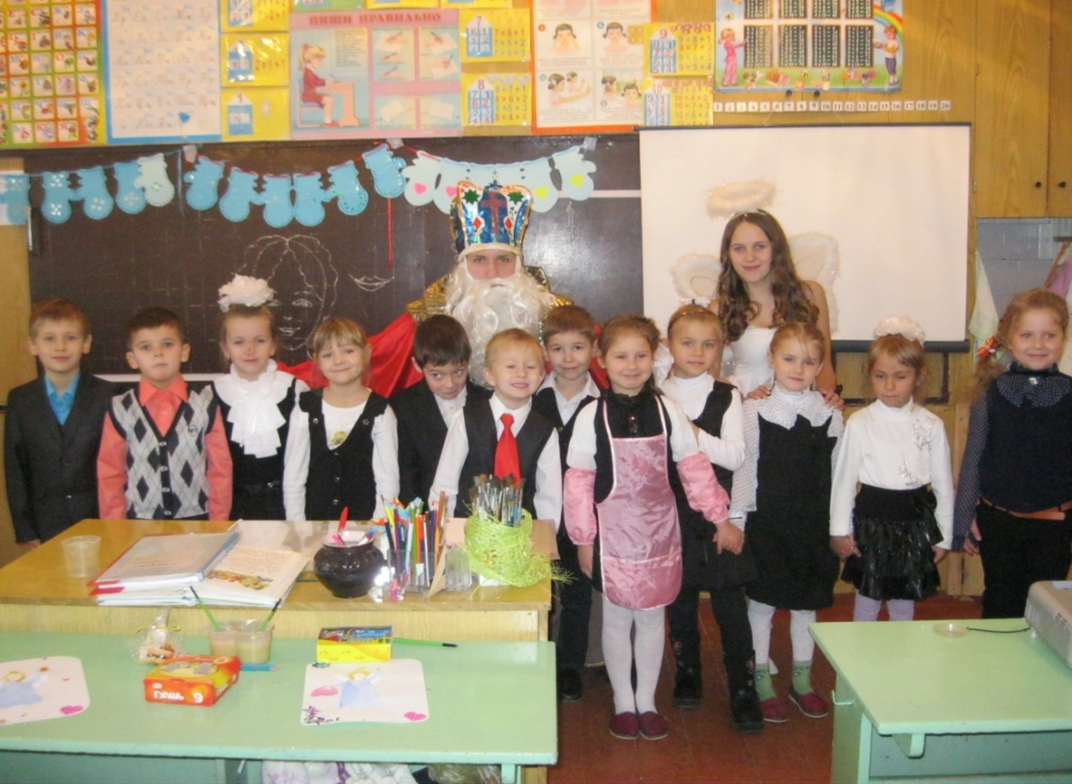

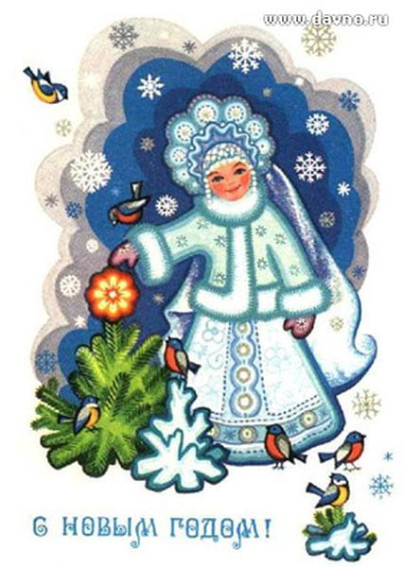
Тема: Подарунки Святому Миколаю.
Мета: Вчити дітей cтворювати подарунки для Святого Миколая, розширювати словниковий запас слів; розвивати вміння зв’язно висловлювати думку;розвивати музичні здібності; виховувати доброту, любов до ближнього; вчити учнів робити корисні справи; прищеплювати любов до мистецтва.
Тип уроку: інтегрований урок (образотворче мистецтво+ музика) з
використанням майстер – класу.
Обладнання:(додаток №5)
Хід уроку
І Організаційний момент
Вчитель. Станьте, діти , всі рівненько,щоб урок пройшов гарненько,
Поверніться до гостей, привітайтесь «Добрий день!»
А тепер сідайте рівно і працюйте всі активно.
Сьогодні на уроці ми : читаємо уважно, міркуємо швидко,
Відповідаємо правильно і працюємо дружно
План

1.Якою буває зима? ( вірші в парах)

2.Гра « Мікрофон» («За що я люблю зиму»)
3.Розповідь про Святого Миколая.( ІКТ)

4. Подарунки для Миколая.
5. Підсумок уроку.
ІІІ. Актуалізація опорних знань.
- Загадки.
- Зараз ми довідаємося , про що буде йти мова на уроці. А допоможуть нам загадки.

*Холод нам несе мороку. У турботах лине будень.
Цей останній місяць року зветься як? Вгадали? (Грудень)
- Я падаю на ваші хати, я білий-білий , волохатий.
Я прилипає вам до ніг і називаюсь просто -… (сніг)
- Я прозорий і твердий – ходять , їздять по мені.
Не тону я у воді, на горю я у вогні. (Лід)
- Хто малюнки на вікні уночі зробив мені? (Мороз)
- На зимові віти сіли білі квіти.
2.Гра «Мікрофон»
- Що ми знаємо про зиму?
- Вона холодна.
- Взимку дні коротші , а ночі довші.
- Зимові місяці – грудень, січень і лютий. -
- Взимку ми відзначаємо народні свята : Різдво, Миколая, Новий рік,Водохреща…
Чи ж люба вам зима, малята? Я інтерв’ю бажаю взяти.
За що ми зиму любимо, друже? Любимо за свято Миколая!
Ми всі чекаємо це свято і вивчили пісень багато.
Пісня «Я нечемний був у школі.»
ІV. Опрацювання теми уроку.
Вчитель. Розповідь про Миколая.
«Біблійні оповіді про Миколая»Миколай ріс під опікою чужих людей, співчував бідним, яким не було чого їсти,в що одягнутися, взутися. І колись хлопчик почув від старого вчителя : « Коли робиш добро, то нехай твоя правиця не знає,щоробитьлівиця» Задумався А знав сім’ю, де мати була хвора,а діти, Петрусь і Софійка , бідували. Тоді він і став таємно носити їжу, одяг , взуття.
Подумали, що злодій виносить добро з комори. А тоді зрозуміли, хто піклується про бідних. Назвали його Святим.
Усе своє життя присвятив святий Миколай бідним. І в це свято дарують люди один одному подарунки. І щасливі всі : хто дарує, і хто отримує дарунки. Бо найбільше в житті щастя – робити добро. А тепер ми приготуємо подарунки Миколаєві. Ось перед вами аркуші. Їх треба перетворити на листівки.
Вчитель. А тепер створимо листівки –привітання Миколаєві.
Лист до Миколая.
Любий Отче Миколаю! Ми усі Тебе вітаєм.
Обіцяєм без вагання, що будемо всі слухняні.
Вчитись будемо завзято, щоби все на світі знати.
За нечемність прости нас. Ми більш не будем.
1-й клас.
Вчитель. Діти, всі люблять Святого Миколая за його щедрість, доброту. Але чи задумувалися ви колись , що можемо ми принести Миколаєві в дарунок?Я знаю, що ви дуже гарно малюєте, тож давайте націх листівках намалюємо янгола, гадаю , що Миколаєві дуже сподобається такий подарунок.
Практичне завдання.
Тож починаємо наш майстер – клас. Спочатку правильно розташовуємо малюнок на аркуші, потім створюємо лінійний малюнок. ( вчитель показує послідовність виконання малюнка, учні повторюють все поетапно)
А тепер давайте прикрасимо наших янголят сріблястими паєтками.
(приклеїваємо паєтки на сукню янголяткові).
Аналіз робіт (всі роботи цікаві і яскраві, кожна по-своєму цікава)
– Діти , а що знаєте ви віршики про Миколая?
- В грудні ніч є чарівна, бо з небесного човна
Миколай на землю сходить і дива усюди творить.
- Все він знає. Все уміє, тільки хтось про щось помріє –
Мрію здійснить у цю ніч , бо святий він ,- в тому й річ.
- Наставляє Миколай: «Злом себе не покарай!
Чесним будь та справедливим,і працюй,не будь лінивим,
Другом вірним завжди будь, свого роду не забудь!
- В ніч на свято Миколая дітвора уже чекає
Подарунків і чудес із-за хмар з самих небес.
Він несе дарунки добрі у своїй великій торбі.
У віконце заглядає, і про тебе все він знає.
- Як ти вчишся, де ти ходиш,як себе з людьми поводиш,
Чи лягаєш вчасно спати, чи порядок робиш в хаті.
Пісня
Відеоролик « Де живе Миколай, Миколай ти до нас завітай!» (додаток 6 )
Ви так гарно співали, що Миколай вас обов язково почує. ( Стукіт двері, входить Миколай з янголом)
Миколай. Мир вам, діти! В вашій хаті будьте здорові і багаті,
Добре вчіться, будьте дужі, до роботи не байдужі.
Знаю, всі мене чекають, у віконце виглядають.
То ж хочу вас я попрохати батьків своїх поважати,
рідну землю прославляти, учителів шанувати.
Бачу, гарно ви співаєте, вірші розказуєте. Спасибі вам за добрі справи, добрі слова. Будьте ж завжди чемні, щирі, милосердні, несіть любов у своїх сердечках.
А я про вас не забуду, у кожного вночі буду.
І по вірі вашій, діти, будете усі радіти.
Хай збудуться ваші бажання, і мультик буде на прощання.
Миколай дарує подаруночки і діти залишають на пам‘ять йому свої малюнки.
ПІДСУМОК УРОКУ: А тепер давайте з вами подивимось
мультфільм « ЗІ СВЯТОМ», бо він присвячений таким гарним дітям, як ви і Миколаю. Він теж з нами залишиться, бо дуже любить мультики.

